LAPORAN PRAKTIKUM PEMROGRAMAN WEB

Pengantar PHP & Konsep Backend



Dosen Pengampu:
Yulian Ansori, S. Kom, M. Kom.
Disusun Oleh:
Fadhlan Ilhami (3337250104)

PROGRAM STUDI INFORMATIKA
FAKULTAS TEKNIK
UNIVERSITAS SULTAN AGENG TIRTAYASA
2026

DAFTAR ISI
DAFTAR ISI i
1. Tujuan Praktikum 2
2. Dasar Teori 3
2.1 Client-Side vs Server-Side 3
2.2 Cara Kerja PHP di Web Server 3
2.3 Variabel, Fungsi, Perulangan, dan Percabangan 3
3. Langkah-Langkah Percobaan & Implementasi 5
3.1 Persiapan Local Development Environment 5
3.2 Pembuatan Array Multidimensi $matkul 5
3.3 Fungsi Helper hitungBobot($nilai) 5
3.4 Logika Status Kelulusan 6
3.5 Perhitungan IPS dan Batas Maksimal SKS 6
4. Source Code Program 7
4.1 Penjelasan Bagian Penting Kode 9
5. Hasil Percobaan 10
5.1 Tampilan Tabel Mata Kuliah 10
5.2 Tampilan Ringkasan IPS dan Batas Maksimal SKS 10
5.3 Hasil Perhitungan Manual (Verifikasi) 10
6. LINGKUP Analisis dan Pembahasan 12
7. Kesimpulan 13
8. Lampiran 14

Tujuan Praktikum
- Memahami konsep dasar eksekusi skrip di sisi server (server-side) menggunakan PHP, serta peran server dalam arsitektur request-response web.
- Menguasai penggunaan variabel, tipe data, operator, fungsi, kondisional, perulangan, dan manipulasi array pada PHP.
- Menggabungkan data array PHP ke dalam struktur tampilan dokumen HTML dinamis.
- Menerapkan seluruh konsep tersebut dalam studi kasus daftar mata kuliah, konversi nilai, perhitungan Indeks Prestasi Semester (IPS), dan penentuan batas maksimal SKS semester depan.

Dasar Teori

Client-Side vs Server-Side
Aspek | Client-Side | Server-Side
Lokasi eksekusi | Langsung di browser pengguna | Komputer web server
Teknologi utama | HTML, CSS, JavaScript | PHP, Node.js, Python, database
Fokus utama | Tampilan visual dan interaktivitas UI | Logika bisnis, otentikasi, dan pengolahan data
Batasan / hasil akhir | Tidak dapat mengakses database secara langsung | Menghasilkan dokumen HTML dinamis

Cara Kerja PHP di Web Server
- Browser mengirim HTTP Request untuk file .php (misalnya index.php).
- Web Server dan PHP Engine memproses skrip PHP di sisi server.
- Server mengirim hasilnya berupa HTML murni ke browser. Kode PHP tidak pernah terlihat oleh pengguna; browser hanya menerima keluaran HTML-nya.
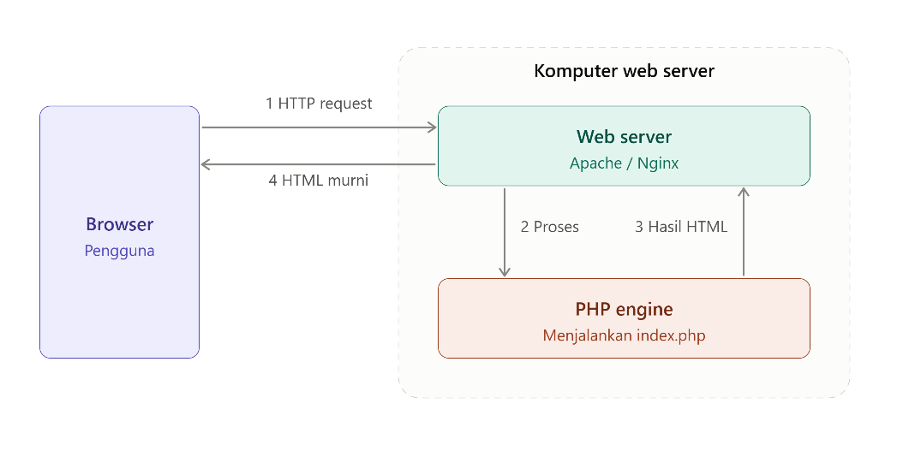

Variabel, Fungsi, Perulangan, dan Percabangan
- Variabel: diawali tanda $, setiap statement diakhiri ;, dan PHP bersifat loosely typed (tipe data ditentukan otomatis dari nilainya).
- Fungsi modular: didefinisikan dengan kata kunci function, dapat memiliki parameter (termasuk default value), dan mengembalikan nilai dengan return. Fungsi membuat kode dapat dipakai ulang dan lebih rapi.
- Perulangan foreach: cara paling praktis untuk melakukan iterasi elemen array dan merender data ke HTML. Perulangan for dipakai untuk iterasi berbasis indeks angka.
- Percabangan if / else dan match: menguji kondisi boolean untuk menentukan alur program. match(true) pada PHP 8 memungkinkan penulisan percabangan bertingkat yang ringkas.
- PHP Embedded dalam HTML: sintaks alternatif (foreach: ... endforeach;, <?= ... ?>) memudahkan penyisipan logika PHP di dalam markup HTML.

Langkah-Langkah Percobaan & Implementasi

Persiapan Local Development Environment
Pilihan lingkungan pengembangan lokal: XAMPP (Apache, MySQL, PHP), Laragon, atau PHP Built-in Server. Pada praktikum ini digunakan: PHP Built-in Server.
Contoh menjalankan PHP Built-in Server dari folder proyek:
php -S localhost:8000
Lalu buka http://localhost:8000/homework.php di browser.
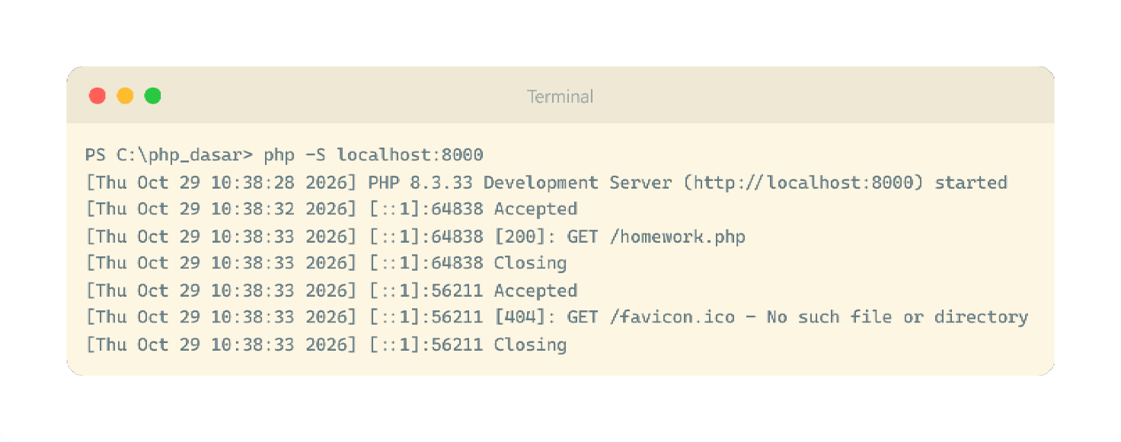

Pembuatan Array Multidimensi $matkul
Dibuat array berisi 5 mata kuliah, masing-masing dengan key nama, sks, dan nilai (skala 0-100):
No | Mata Kuliah | SKS | Nilai
1 | Jaringan Komputer | 3 | 85
2 | Pemrograman Web | 3 | 75
3 | Sistem Basis Data | 3 | 82
4 | Desain Analisis Algoritma | 3 | 65
5 | Internet of Things | 3 | 45

Fungsi Helper hitungBobot($nilai)
Fungsi menerima nilai angka dan mengembalikan array berisi huruf dan bobot menggunakan match(true):
Rentang Nilai | Huruf | Bobot
>= 80 | A | 4.0
>= 70 | B | 3.0
>= 60 | C | 2.0
>= 50 | D | 1.0
< 50 | E | 0.0

Logika Status Kelulusan
Fungsi statusKuliah($bobot) mengembalikan LULUS jika bobot >= 2.0 dan MENGULANG jika di bawahnya. Baris tabel berstatus MENGULANG diberi kelas CSS mengulang sehingga tampil berwarna merah.

Perhitungan IPS dan Batas Maksimal SKS
- foreach menjumlahkan total SKS dan total bobot x SKS untuk seluruh mata kuliah.
- IPS = total (bobot x SKS) / total SKS.
- Batas SKS semester depan: IPS >= 3.00 maksimal 24 SKS, selain itu maksimal 20 SKS.
Rumus perhitungan:
IPS = Σ (bobot × SKS) / Σ SKS

Source Code Program
File: homework.php
<?php
$matkul = [
["nama" => "Jaringan komputer", "sks" => 3, "nilai" => 85],
["nama" => "Pemrograman web", "sks" => 3, "nilai" => 75],
["nama" => "Sistem basis data", "sks" => 3, "nilai" => 82],
["nama" => "Desain analisis algoritma", "sks" => 3, "nilai" => 65],
["nama" => "Internet of Things", "sks" => 3, "nilai" => 45],
];
function hitungBobot($nilai): array {
return match(true) {
$nilai >= 80 => ["huruf" => "A", "bobot" => 4.0],
$nilai >= 70 => ["huruf" => "B", "bobot" => 3.0],
$nilai >= 60 => ["huruf" => "C", "bobot" => 2.0],
$nilai >= 50 => ["huruf" => "D", "bobot" => 1.0],
default => ["huruf" => "E", "bobot" => 0.0],
};
}
function statusKuliah($bobot): string {
return ($bobot >= 2.0) ? "LULUS" : "MENGULANG";
}
$totalBobotSks = 0; $totalSks = 0;
foreach ($matkul as $m) {
$r = hitungBobot($m["nilai"]);
$totalBobotSks += $r["bobot"] * $m["sks"];
$totalSks += $m["sks"];
}
$ips = ($totalSks > 0) ? $totalBobotSks / $totalSks : 0;
$maxSks = ($ips >= 3.00) ? 24 : 20;
?>
<!DOCTYPE html>
<html lang="id">
<head>
<meta charset="UTF-8">
<meta name="viewport" content="width=device-width, initial-scale=1.0">
<title>Daftar Mata Kuliah & Ringkasan IPS</title>
<style>
body {
font-family: 'Segoe UI', Tahoma, Geneva, Verdana, sans-serif;
background-color: #f4f6f9; margin: 0; padding: 30px; color: #333;
}
h1 { text-align: center; color: #2c3e50; margin-bottom: 10px; }
h2 { text-align: center; color: #7f8c8d; margin-top: 0; font-weight: normal; }
table {
width: 100%; max-width: 900px; margin: 20px auto;
border-collapse: collapse; box-shadow: 0 2px 8px rgba(0,0,0,0.1);
background-color: #fff; border-radius: 8px; overflow: hidden;
}
th, td { padding: 12px 15px; text-align: center; border-bottom: 1px solid #e0e0e0; }
th { background-color: #34495e; color: #fff; font-weight: 600; }
tr:hover td:not(.mengulang) { background-color: #f8f9fa; }
.mengulang { background-color: #e74c3c !important; color: #fff !important; }
.status-lulus { color: #27ae60; font-weight: bold; }
.status-mengulang { color: #fff; font-weight: bold; }
.summary {
max-width: 900px; margin: 30px auto 0; padding: 25px;
background-color: #fff; border-radius: 8px;
box-shadow: 0 2px 8px rgba(0,0,0,0.1);
}
.summary h3 { color: #2c3e50; margin-top: 0; border-bottom: 2px solid #3498db; padding-bottom: 10px; }
.summary p { font-size: 16px; line-height: 1.6; }
.ips-value { font-size: 24px; font-weight: bold; color: #2980b9; }
.sks-value { font-size: 24px; font-weight: bold; color: #8e44ad; }
.highlight { background-color: #fff3cd; padding: 3px 8px; border-radius: 4px; }
</style>
</head>
<body>
<h1>Daftar Mata Kuliah</h1>
<h2>Semester Ini</h2>
<table>
<thead>
<tr>
<th>No</th>
<th>Nama Mata Kuliah</th>
<th>SKS</th>
<th>Nilai Angka</th>
<th>Nilai Huruf</th>
<th>Bobot</th>
<th>Status</th>
</tr>
</thead>
<tbody>
<?php $no = 1; ?>
<?php foreach ($matkul as $m):
$hasil = hitungBobot($m["nilai"]);
$huruf = $hasil["huruf"];
$bobot = $hasil["bobot"];
$status = statusKuliah($bobot);
$isMengulang = ($bobot < 2.0);
?>
<tr class="<?= $isMengulang ? 'mengulang' : '' ?>">
<td><?= $no++ ?></td>
<td><?= htmlspecialchars($m["nama"]) ?></td>
<td><?= $m["sks"] ?></td>
<td><?= $m["nilai"] ?></td>
<td><?= $huruf ?></td>
<td><?= $bobot ?></td>
<td class="<?= $isMengulang ? 'status-mengulang' : 'status-lulus' ?>">
<?= $status ?>
</td>
</tr>
<?php endforeach ?>
</tbody>
</table>
<div class="summary">
<h3>Ringkasan IPS</h3>
<p><strong>Total SKS:</strong> <span class="highlight"><?= $totalSks ?> SKS</span></p>
<p><strong>Total Bobot × SKS:</strong> <span class="highlight"><?= $totalBobotSks ?></span></p>
<p><strong>IPS:</strong> <span class="ips-value"><?= number_format($ips, 2) ?></span></p>
</div>
<div class="summary" style="margin-top: 15px;">
<h3>Batas Maksimal SKS Semester Depan</h3>
<p>
Berdasarkan IPS <strong><?= number_format($ips, 2) ?></strong>,
<?php if ($ips >= 3.00): ?>
IPS Anda >= 3.00, Anda <strong>boleh mengambil 24 SKS</strong> pada semester depan.
<?php else: ?>
IPS Anda < 3.00, maksimal yang <strong>dapat Anda ambil adalah 20 SKS</strong> pada semester depan.
<?php endif ?>
</p>
<p><strong>Maksimal SKS:</strong> <span class="sks-value"><?= $maxSks ?> SKS</span></p>
</div>
</body>
</html>

Penjelasan Bagian Penting Kode
Bagian | Penjelasan
$matkul | Array multidimensi (array asosiatif di dalam array) yang menyimpan data mata kuliah.
hitungBobot() | Fungsi helper dengan match(true) untuk konversi nilai angka menjadi huruf dan bobot.
statusKuliah() | Fungsi penentu status LULUS / MENGULANG berdasarkan bobot.
foreach (blok PHP atas) | Menjumlahkan total SKS dan total bobot x SKS.
foreach ... endforeach (di HTML) | Merender baris tabel secara dinamis dengan sintaks alternatif.
<?= ... ?> | Singkatan echo untuk menyisipkan nilai PHP ke HTML.
htmlspecialchars() | Melindungi keluaran dari karakter HTML berbahaya (mencegah XSS).
number_format($ips, 2) | Memformat IPS menjadi dua angka desimal.

Hasil Percobaan

Tampilan Tabel Mata Kuliah
Output di browser: http://localhost:8000/homework.php
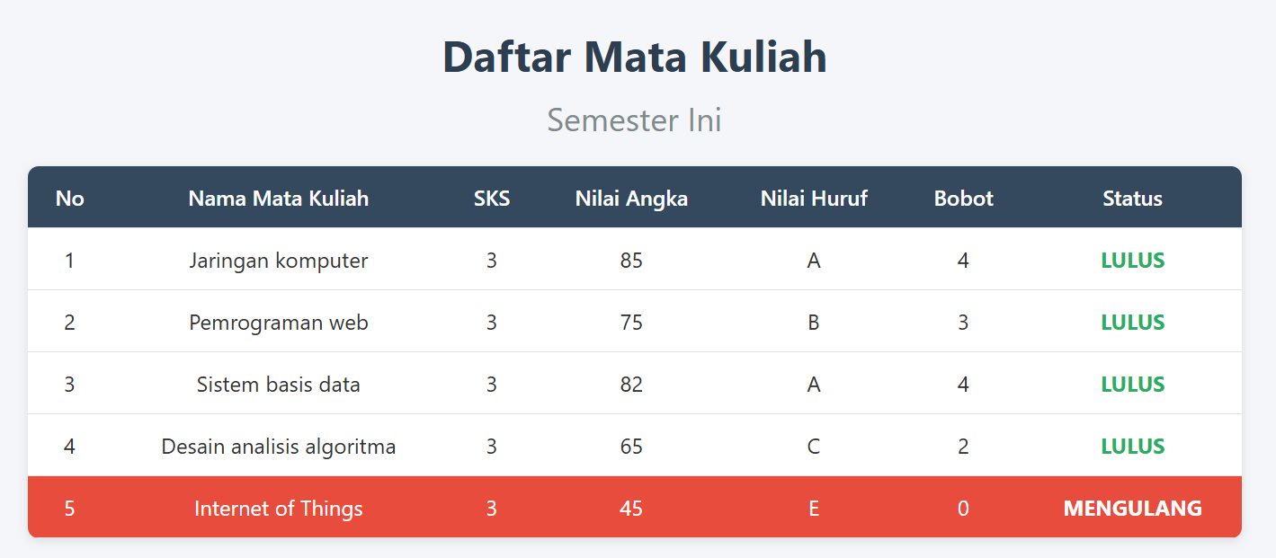

Tampilan Ringkasan IPS dan Batas Maksimal SKS
Output di browser: http://localhost:8000/homework.php
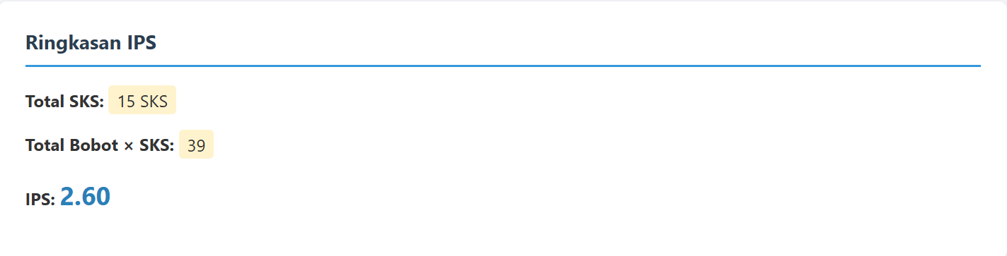

Hasil Perhitungan Manual (Verifikasi)
Mata Kuliah | SKS | Nilai | Huruf | Bobot | Bobot x SKS | Status
Jaringan Komputer | 3 | 85 | A | 4.0 | 12 | LULUS
Pemrograman Web | 3 | 75 | B | 3.0 | 9 | LULUS
Sistem Basis Data | 3 | 82 | A | 4.0 | 12 | LULUS
Desain Analisis Algoritma | 3 | 65 | C | 2.0 | 6 | LULUS
Internet of Things | 3 | 45 | E | 0.0 | 0 | MENGULANG
Total | 15 |  |  |  | 39
- IPS = 39 / 15 = 2.60
- Karena IPS 2.60 < 3.00, batas maksimal SKS semester depan adalah 20 SKS.
Output di browser: http://localhost:8000/homework.php
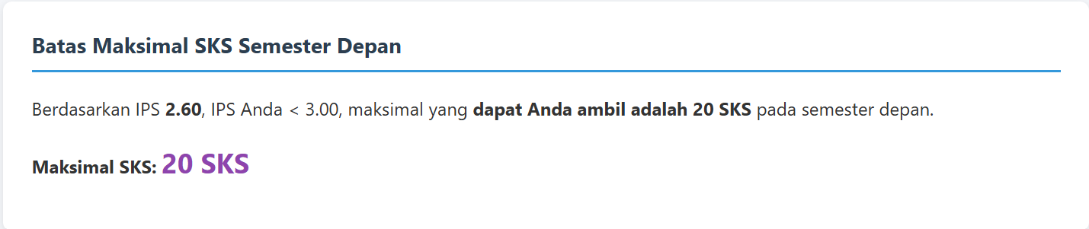

LINGKUP Analisis dan Pembahasan
- Eksekusi server-side.
- Penggunaan array multidimensi dan foreach.
- Peran fungsi helper.
- Logika match(true) dibanding if / elseif.
- Pewarnaan baris MENGULANG.
- Perhitungan IPS dan batas SKS.
- Kendala yang dihadapi dan solusinya.
- Keterbatasan PHP native. Pada proyek besar, kode PHP native rawan berantakan dan pengamanan (misalnya terhadap SQL Injection) harus dibuat manual, sehingga ke depan diperlukan framework seperti Laravel yang menyediakan struktur MVC, routing otomatis, dan otentikasi bawaan.

Kesimpulan
- Skrip PHP dieksekusi di sisi server dan browser hanya menerima HTML hasil olahan.
- Array multidimensi, fungsi, percabangan, dan foreach dapat dipadukan untuk menghasilkan tabel HTML dinamis.
- Program berhasil mengonversi nilai angka menjadi huruf dan bobot, menentukan status kelulusan, menghitung IPS (2.60 untuk data yang digunakan), dan menetapkan batas maksimal SKS (20 SKS).

Lampiran
- Link repositori GitHub: https://github.com/Xanderizm/pemrograman_web.git
Proses:
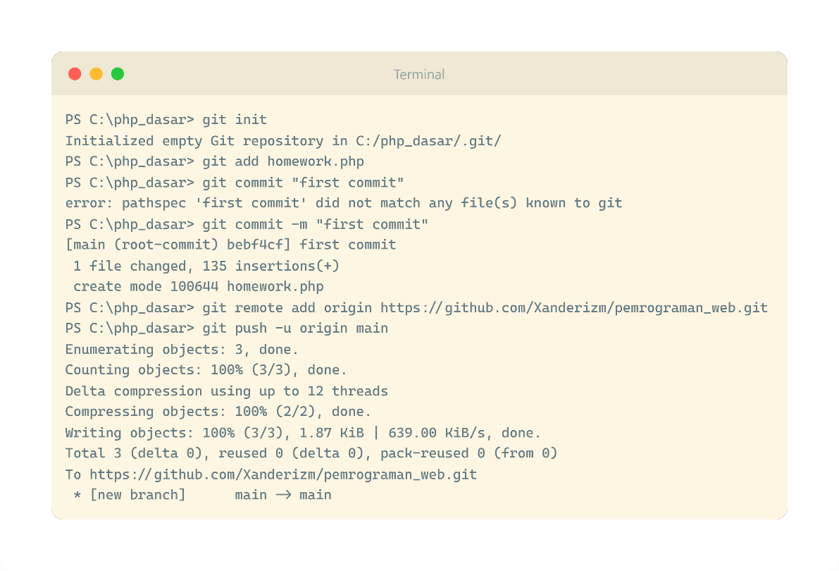
- Referensi: Materi kuliah "Pengantar PHP & Konsep Backend.pdf"

